Zondag 28 januari 2018 Protestantse Gemeente Oostkapelle
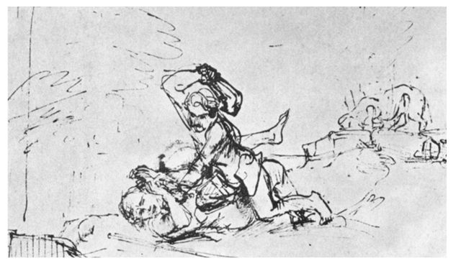
Thema: Geweld in de Bijbel
- Orgelspel
- Voorzang: lied 517
- Welkom en mededelingen
- Zingen: Lied 116, vers 1 en 2
- Bemoediging:
v. Onze hulp is in de Naam van de Heer

Die hemel en aarde gemaakt heeft

v. die eeuwig trouw is

a. en nooit loslaat wat zijn hand begon
- Groet
- Zingen Lied 116, vers 8
- Inleiding op de dienst
- Kyriëgebed
- Zingen: Lied 612
- Gesprek met de kinderen
- Gebed voor de opening van het Woord
- Bijbellezing: Uit Exodus 17 (Naardense vertaling) door lector Aart Wondergem .
1 Ze breken op, heel de samenkomst van de zonen Israëls, uit de woestijn van Sien, om telkens opnieuw op te breken op last* van de Ene; ze legeren zich in Refidiem,- maar daar is géén water te drinken voor de gemeente! 2 Dan bekvecht de gemeente met Mozes, en zeggen ze: geven jullie ons water, dan kunnen we drinken! Mozes zegt tot hen: wat bekvechten jullie met míj?- wat beproeven jullie de Ene! 3 Maar de gemeente smácht daar naar water; dus mort de gemeente tegen Mozes,- en zegt: waarom eigenlijk heb je ons laten opklimmen uit Egypte!- om mij, m’n zonen en m’n vee te laten doodgaan van dorst? 4 Mozes schreeuwt het uit tot de Ene en zegt: wat moet ik doen aan deze gemeente!- nog even en ze hebben me gestenigd! (……………..)
8 Dan komt Amalek; en voert met Israël oorlog, bij Refidiem. 9 Mozes zegt tot Jozua: kies voor ons mannen uit en trek uit!, voer oorlog tegen Amalek!- morgen zal ik mij posteren op het hoofd van de heuvel met de staf van God in mijn hand! 10 Jozua doet zoals Mozes hem gezegd heeft, en voert oorlog tegen Amalek; (……….)
14 Dan zegt de Ene tot Mozes: schrijf dit als gedachtenis op de boekrol en zet het vast in Jozua’s oren; want wegvagend zal ik de gedachte aan Amalek, wegvagen van onder de hemelen. 15 Dan bouwt Mozes een altaar; hij roept als naam daarvoor uit: de Ene is mijn -beproefde- banier! 16 Hij zegt: want: er is een oorlog voor de Ene tegen Amalek,- van generatie op generatie!

- Zingen: Lied 919, vers 1, 2 en 4
- Overdenking
- Orgelspel
- Zingen: Lied 534
- Dank- en voorbeden – Stil gebed – Onze Vader
- Collecten
- Zingen: lied 425
- Zegen, aansluitend gezongen Amen (3x)

